--ascii
4C6520666C6167206465206365206368616C6C656E6765206573743A203261633337363438316165353436636436383964356239313237356433323465
Le flag de ce challenge est: 2ac376481ae546cd689d5b91275d324e
hex->ascii

--uu codeding
B 5F5R >2!S:6UP;&4@.RD*4$%34R`](%5,5%)!4TE-4$Q%"@``
B1:tra bảng Uuencoding
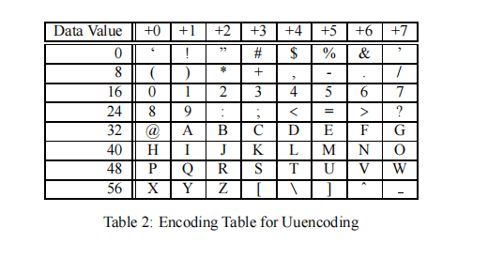
5: 21->
ULTRASIMPLE

--Hash - SHA-2
96719db60d8e3f498c98d94155e1296aac105ck4923290c89eeeb3ba26d3eef92

a7c9d5a37201c08c5b7b156173bea5ec2063edf9

--md5
7ecc19e1a0be36ba2c6f05d06b5d3058
weak

